AO DOUTO JUÍZO DA 6ª VARA FEDERAL DO JUIZADO ESPECIAL CÍVEL FEDERAL DE MACEIÓ - AL

Juizo prevento: Ação preterita de nº 0012836-16.2022.4.05.8000, Beneficio previdenciario auxilio-doença concedido.
RECONHECIMENTO DE INCAPACIDADE PERMAMENTE E PARCIAL – PROVA EMPRESTADA – LAUDO PERICIAL MÉDICO JUDICIAL.

ISMAEL OLIVEIRA DOS SANTOS, brasileiro, alagoano, pedreiro, casado, inscrito no RG nº: 2000001126355 e no CPF nº: 304.001.804-30, residente e domiciliado na Rua Princesa Isabel, nº. 518, Farol, Maceió/AL, CEP: 57051-520, vem por seu procurador, com procuração em anexo, com o devido respeitoà presença de Vossa Excelência, com fulcro nos artigos 42, 59, 60, 62 da Lei n° 8.213/91,artigos 3º segs. da Lei n° 10.259 e art. 282 do Código de Processo Civil, propor a presente

AÇÃO DE REESTABELECIMENTO DE BENEFÍCIO AUXÍLIO DOENÇA PREVIDENCIÁRIO COM PEDIDO DE CONVERSÃO POR APOSENTADORIA POR INVALIDEZ – INCAPACIDADE PERMANENTE

em face do INSTITUTO NACIONAL DE SEGURO SOCIAL - INSS, autarquia federal, devendo ser citada na pessoa de seu representante legal, com endereçona Rua da Praia,149, Centro, Município de Maceió, Estado de Alagoas, CEP 57020- 000, pelos seguintes fatos e fundamentos jurídicos:

PRELIMINARES

JUIZO PREVENTO

A parte autora, já demandou em face do INSS, aos quais o processo tramitou na 9ª vara da Justiça Federal Civel de Maceió, Alagoas, sendo seu último, sob o número processo de nº. 0012836-16.2022.4.05.8000, o qual foi concedido beneficio auxílio doença, confirma o Art. 59. O registro ou a distribuição da petição inicial torna prevento o juízo.

JUSTIÇA GRATUITA

Conforme previsão legal, nos termos do art. 2º, 4º e 6º da Lei 1.060 de 05/02/1950, a requerente é benefíciaria da justiça gratuita, visto que sua situação econômica não lhe permite pagar as custas processuais, bem como suportar a sucumbência sem prejuízo do sustento próprio ou de sua família. Assim requer ao Juízo o deferimento deste pleito.

DA PROVA EMPRESTADA – INCAPACIDADE DEMONSTRADA – FATO GERADOR EM 2020 – DII LAUDO MÉDICO DO PROCESSO ANTERIOR EM 14/03/2020

A parte autora em 13 de setembro de 2022, com 64 anos de idade, demandou em face do INSS, aos quais os processos tramitaram na 9ª vara da Justiça Federal Cível de Maceió, Alagoas, sendo seu último sob número processo de nº. 0012836-16.2022.4.05.8000, o qual foi concedido benefício auxílio doença, com RECONHECIMENTO DE INCAPACIDADE PERMANENTE DII em 14/03/2020, para função declarada de PEDREIRO/GESSEIRO, com DIAGNOSTICO DE CID 10: M51.1 - TRANSTORNOS DE DISCOS LOMBARES E DE OUTROS DISCOS INTERVERTEBRAIS COM RADICULOPATIA, M47.9 – ESPONDILARTROSE, M99.7 - ESTENOSE DE TECIDO CONJUNTIVO E DO DISCO DOS FORAMES INTERVERTEBRAIS.
Cumpre observar preliminarmente que, se trata de continuidade de patologia com agravamento, uma vez que já houve incapacida laboral em 2020 e o agravamento veio por constatação, por via de pericial judicial com o diagnostico da incapacidade permamente do autor para função declarada, e que diante das provas juntadas aos autos vislumbra-se que a enfermidade que acomete o autor só progride, de forma impeditiva para o exercicio de forma igualitaria aos demais na sociedade, uma vez que já fora comprovado que o autor está incapaz para sua função habitual e que fora exercida por mais de 30 anos.
Diante do exposto, em face da economia processual requer a magistrado que recepcione os laudos médicos dos processos anteriores de nº. 0012836-16.2022.4.05.8000, nº. 0514718-82.2020.4.05.8013 e analise o processo sob otica da Súmula 47 da TNU, uma vez que a aplicação do Tema 177 da TNU não cumpriu com o seu papel.

DOS FATOS E FUNDAMENTOS JURÍDICOS

Com a tramitação da ação preterita acima mencionada, restou procedente o pedido do autor, COM O RECONHECIMENTO DE INCAPACIDADE PERMANENTE, DII em 14/03/2020, para função declarada de PEDREIRO/GESSEIRO, com possibilidade de reabilitação, com DIAGNOSTICO DE CID 10: M51.1 - TRANSTORNOS DE DISCOS LOMBARES E DE OUTROS DISCOS INTERVERTEBRAIS COM RADICULOPATIA, M47.9 – ESPONDILARTROSE, M99.7 - ESTENOSE DE TECIDO CONJUNTIVO E DO DISCO DOS FORAMES INTERVERTEBRAIS, conduzindo ao autor ao PROCESSO DE REABILITAÇÃO.
Ao que tange ao processo de REABILITAÇÃO, resta ocorrer o que já esta virando praxe do INSS – negar beneficio – aptidão por entedimento de CAPACIDADE LABORATIVA.
A autarquia Ré utiliza este instituto com intuito para negar beneficios ao segurados, visto que não respeita a DECISÃO CLINICA DO PERITO MÉDICO JUDICIAL sem apresentar elementos que a propria normativa de procedimento de REABILITAÇÃO indica para que haja este afastamento.
Conforme tese firmada na TNU “A análise administrativa da elegibilidade à reabilitação profissional deverá adotar como premissa a conclusão da decisão judicial sobre a existência de incapacidade parcial e permanente, ressalvada a possibilidade de constatação de modificação das circunstâncias fáticas após a sentença.” (grifo nosso)
Ora, “ressalvada a possibilidade de constatação de modificação das circunstâncias fáticas após a sentença” significa que sua decisão deve cumprir o principio da motivação, da fundamentação, de modo que não se admite apenas menção de dispositivo legal, cabendo ao INSS em sua decisão também cumprir com os principios da adminsistração publica previsto na CF em seu artigo 37, “obedecerá aos princípios de legalidade, impessoalidade, moralidade, publicidade”.
Em contínuo, analisando os fatos, da decisão judicial da conceção do beneficio acima referido, foi agendado o programa de reabilitação profissional para o dia 04/05/2024.
Na data do agendamento da elegibilidade do programa de reabilitação, a parte autora já constava com 65 anos. A realização de avaliação socioprofissional obrigatoria ocorreu com a presença do segurado e da funcionaria do INSS a qual concluiu “INEGIBILIDADE AO PROGRAMA DE RP.”, mesmo reconhecendo a falta de escolaridade e da não capacitação técnica do seguraddo, vejamos: PAP p. 31e 34.

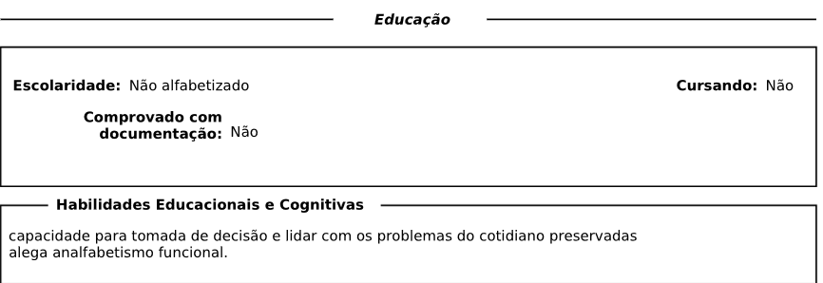
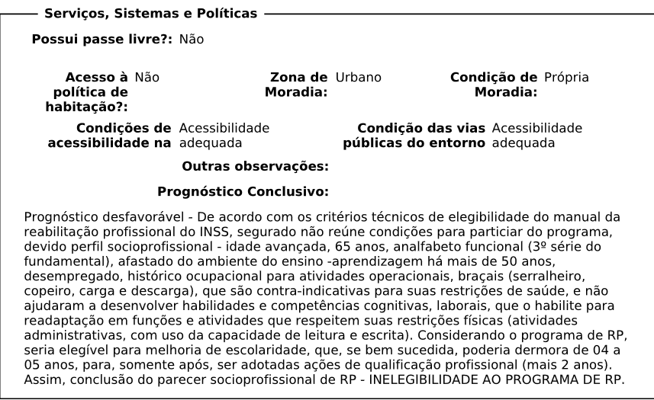

Não obstante, OBSERVA-SE QUE o processo de elegibilidade para reabilitação profissional está descumprindo os preceitos de fundamentação legal, ferindo o principio da legalidade e publicidade, por omissão e falta de fundamentação, resta comprometida esta avaliação. Devendo o Judicario intervir no sentido da manutenção da ordem legal.
Segundo o INSS, em publicação em site oficial, frisa que o objetivo da avaliação socioprofissional busca a “Avaliação do potencial laborativo, com objetivo de definir a real capacidade de retorno de segurados ao trabalho”, https://www.gov.br/inss/pt-br/direitos-e-deveres/reabilitacao-profissional.
Qual será a A REAL capacidade profissional do senhor de 65 anos de idade, analfabeto, sem qualificação técnica, com diagnostico por pericia médica judicial com incapacidade permamente ao labor braçal? Esta é a realidade do segurado, a VERDADE REAL POSTA.
Passado a avaliação socioprofissional, foi marcado uma pericia médica para o dia 10/09/2024, denominada “AGENDAMENTO DE PERÍCIA MÉDICA DE RP OBRIGATÓRIA POR DETERMINAÇÃO JUDICIAL”.
De acordo com a pericia médica administrativa, o periciado está apto a retomar suas atividades laborativas cessando seu beneficio. No entanto, o que se aprecia no relatório da perícia federal é inconsistencia com as informações e as provas apresentadas.
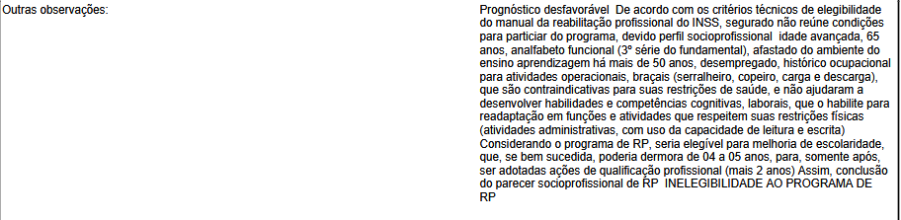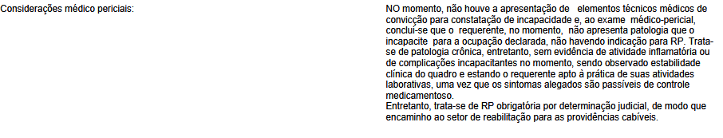

Desta forma, observa-se uma conduta da autarquia Ré que destoam dos principios da administração publica, de modo a ferir o que prediz o Artigo 37 da Constituição Federal de 1988, principalmente a legalidade, publicidade e eficacia, assim como o principio do devido processo legal e da ampla defesa e do contrãditorio, causando grande prejuizo ao autor, visto que nada de foi mencionado nos autos do processo administrativo se trata da verdade real. Por fim, houve o indeferimento com a motivação de constatação de inelegibilidade ao programa de reabilitação profissional do INSS e de recuparação da capacidade laborativa do segurado.
Para se afastar o diagnostico médico a pericia federal judicial deve confrontar o diagnostico desta e seus achados com a pericia médica federal administrativa, para que assim haja a devida comparação do suporte fático aplicado ao caso concreto para que possa haver alteração da decisão anteriormente proferida, resta assim, não havendo tal feito deve-se se manter o diagnostico de incapacidade permamente e parcial do segurado, restando uma nova avaliação judicial no sentido de verificar manutenção e evolução do quadro clinico do autor, no intuito de analisar da possibilidade ou não de exercer outra função sob os aspectos da Súmula 47 da TNU.
É de ser relevado que o estado clinico do segurado tem agravado, visto que as patologias anteriormente indicadas foram CID 10: M51.1 + Q05.9 + M51.3 + M85 e hoje evoluiram para M48.9 + M81 + R26.0 + M51.1, vejamos:

Processo de nº. 0514718-82.2020.4.05.8013 (autor com 62 anos)

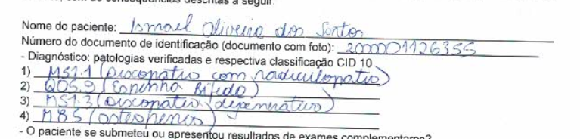

Processo de n°. 0012836-16.2022.4.05.8000 (autor com 64 anos)

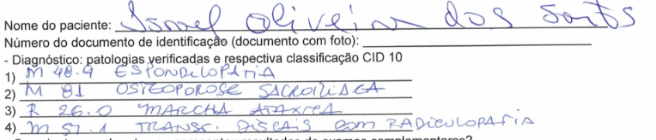

Cumpre ratificar que o diagnostico da perícia médica judicial anterior foi de reconhecimento de incapacidade laboral permamente para função declarada, vejamos: Processo de n°. 0012836-16.2022.4.05.8000, id. 9344464.

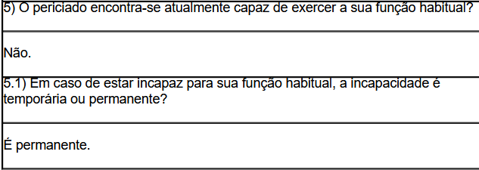

No mais, com a negativa do INSS, o pedido da parte autora encontra alicerce nas regras gerais sobre o auxílio- doença estão disciplinadas nos arts. 59 a 63 da Lei 8.213/91:

Art. 59 – O auxílio doença será devido ao segurado que, havendo cumprido, quando for o caso, o período de carência exigido nesta Lei, ficar incapacitado para o seu trabalho ou paraa sua atividade habitual por mais de 15 (quinze) dias consecutivos.
Art. 60 - O auxílio-doença será devido ao segurado empregado a contar do décimo sexto dia do afastamento da atividade, e, no caso dos demais segurados, a contar da data do início da incapacidade e enquanto ele permanecer incapaz. (Redação dada pela Lei nº 9.876, de 26.11.99)
§ 1º - Quando requerido por segurado afastado da atividade por mais de 30 (trinta) dias, o auxílio-doença será devido a contar da data da entrada do requerimento.

Resta assim, a aposentadoria por invalidez é devida ao segurado que, de forma definitiva, se encontrar incapacitado para exercer atividade laborativa que lhe garanta subsistência. Vejamos o que dispõe o artigo 42 da Lei 8.213/91:
Art. 42 - A aposentadoria por invalidez, uma vez cumprida, quando for o caso, a carência exigida, será devida ao segurado que, estando ou não em gozo de auxílio-doença, for considerado incapaz e insusceptível de reabilitação para o exercício de atividade que lhe garanta a subsistência, e ser-lhe-á paga enquanto permanecer nesta condição.
No mais, O fato É que, no que se relaciona à incapacidade, a pretensão da autora também se apoia na jurisprudência e, nesse particular aspecto, afirma-se que não se fique adstrito a verificação da incapacidade total para o trabalho com a existência da invalidez absoluta:

Para a caracterização da incapacidade total, a invalidez não precisa ser absoluta. Embora não mais aceita no mercado de trabalho comum, pode a vítima exercer certas atividades remuneradas. Em todos os tempos, os cegos, os mutilados, os doentes tem tido trabalho. Ultimamente para o fim de aproveitar-lhe a capacidade residual, organizam-se serviços especiais, em cujo exercício saem lucrando tanto os enfermos como a sociedade. Contudo, tais trabalhadores, não tem aceitação no mercado comum de trabalho, e isto basta para que consideremos total a sua incapacidade’ (RT 715, 07.12.94 - Rel. Juiz Marcus Martins)” (fls. 71/72).

Diante do exposto, percebe-se que o autor já poderia estar em gozando de aposentadoria por invalidez, uma vez que está, definitivamente, incapacitado para o exercício função habitual a qual exerceu por mais de 30 anos conforme parecer de médica da justiça federal, tendo o autor 65 anos de idade, analfabeto, com reconhecimento judicial de incapacidade permamente para sua função declarada desde 2020, resta improvel sua reabilitaçaõ e readequação para retorno ao mercado de trabalho. Busca o autor da justiça, guarida de seus direitos, para que tenha seu beneficio concedido.

DA PERICIA MÉDICA JUDICIAL

Ad cautelam, caso o magistrato não defira o pedido de prova emprestada, requer o autor que em face da realização da pericia médica judicial do processo de nº. 0012836-16.2022.4.05.8000, com laudo acostado nesta ação, onde já resta demonstrada a INCAPACIDADE PERMANENTE DO AUTOR para função declarada, função está que o segurado exerceu por mais de 30 anos, requer a designação da mesma perita para que a analise ocorra sem conflitos, de forma clara e coesa.
A pericia foi realizada pela Dra. MARCIA MARIA COSTA CORCINO, CRM/AL – nº 3376.
Autor apresenta questionario em anexo. Assim requer a designação da Perita MARCIA MARIA COSTA CORCINO, CRM/AL – 3376, para analise de continuidade de diagnostico já reconhecido, assim como do agravamento.

DA QUALIDADE DE SEGURADO

No mais, fica comprovado atraves de documentações juntado nos autos, que o autor POSSUI QUALIDADE DE SEGURADO ATÉ 13/02/2026, em face do recebimento de beneficio auxilio doença previdenciario.

DO PEDIDO

Pelo exposto, no aguardo da devida tutela, requer:
- A concessão da assistência gratuita nos termos da Lei 1.060/50, por não possuir a parte autora condições de arcar com as custas processuais sem prejuízo do seupróprio sustento e de sua família;
- A citação do INSS no endereço indicado no preâmbulo, nos termos da Lei 10.259/2001, para, em assim querendo, apresentar contestação;

- O reconhecimento da Preliminar Da Prova Emprestada, uma vez que o Laudos Médicos dos processos anteriores 0012836-16.2022.4.05.8000, 0514718-82.2020.4.05.8013, junto de toda a parte médica do mesmo, configuraram a existência da incapacidade laborativa que bloqueia a parte autora de exercer a sua subsistência diária, bem como ilustrando o agravamento da incapacidade levando em consideração os documentos médicos atualizados em anexo nos autos do presente processo;

- A procedência de todos os pedidos, com o reconhecimento da incapacidade e da qualidade de segurado da Autora, para que o INSS seja condenado a:
  - Reestabelecer o benefício de Auxílio-Doença previdenciário desde a DCB em 13/02/2025,
  - Efetuar o pagamento das parcelas atrasadas, atualizadas monetariamente, desde a cessação do beneficio anterior.

- Caso venha a ser constatada incapacidade laborativa para todas as atividades que possam lhe garantir a subsistência, requer a conversão em Aposentadoria por Invalidez;
- Caso fique comprovada novamente a incapacidade permanete e parcial, requer a aplicação da Súmula 47 da TNU para que as suas condições pessoais e sociais sejam analisadas para fins de concessão de Aposentadoria por Invalidez; visto que já houve indicação de reabilitação, sendo a mesma frustada.

- Caso fique constatada a necessidade de assistência permanente de outra pessoa para os atos da vida diária, requer a concessão do acréscimo de 25 % (vinte e cinco por cento), nos temos do art. 45 da Lei 8.213/91, bem como pagamento das parcelas retroativas com o devido acréscimo..

- A retenção judicial dos honorários advocatícios contratuais, nos termos da Lei;

- A condenação do INSS na verba de sucumbência, conforme preceitua o Art. 20, § 3º do CPC em caso de recurso em 2º grau, nos termos do Art. 55, da Lei 9.099/95;

- Ad cautelam, CASO não seja deferido o pedido de prova emprestada, Requer a designação da Perita MARCIA MARIA COSTA CORCINO, CRM/AL – 3376, para analise de continuidade de diagnostico já reconhecido, assim como do agravamento, sob PENA DE NULIDADE PROCESSUAL, Visto A NECESSIDADE DA CONTINUIDADE DE AVALIAÇÃO PARA MANUTENÇÃO DO BENEFICIO DO AUTOR.

Protesta provar o alegado por todos os meios de prova em direito permitidos, em especial, prova pericial com médico indicado, o que desde já requer.
Dá-se à causa o valor de R$ 3.903,43.
Nesses termos, pede deferimento.

Maceió, 02 de Abril de 2025.

Maria Goretti Duarte Raposo
OAB/AL 3.533

